Registros
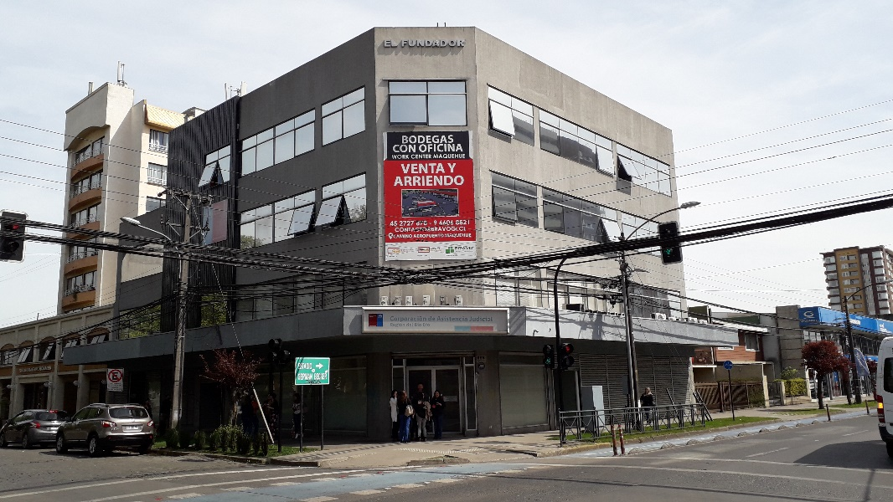 |  | 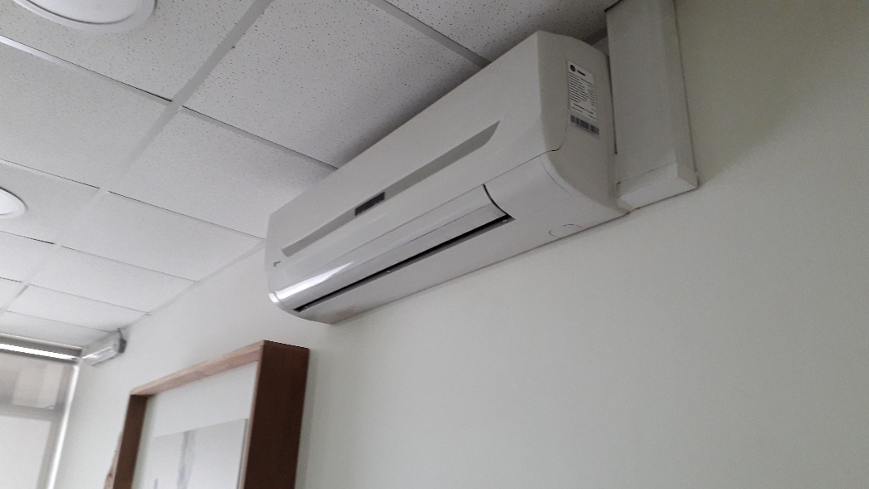
Fotografía 1. | Fecha: 05/07/2019. | Fotografía 2. | Fecha: 05/07/2019.
Descripción medio de prueba: En la fotografía se observa el edificio El Fundador, donde opera en Temuco la JUNJI y la Corporación de Asistencia Judicial del Bio Bio. |  | Descripción medio de prueba: En la fotografía se observa el sistema de calefacción del edificio El Fundador en las salas y oficinas al interior del edificio y que corresponden a un sistema de aire acondicionado.
Anexos fotográficos UF EDIFICIO EL FUNDADOR – Temuco.

DFZ-2019-1388-IX-PPDA

